7. prosince Mikulášská schůzka

Dnes jsme si vyrobyli ozdobičky a ozdobyli vánoční stromeček.
Dostali jsme do klubovny barvičky na obličej – to jsme se zmalovali.
Na závěr schůzky kde se vzali tu se vzali bytosti. Čert nás vystrašil, andělíček pohladil a Mikuláš ten nám za básničku dal spolu s andílkem sladkou odměnu
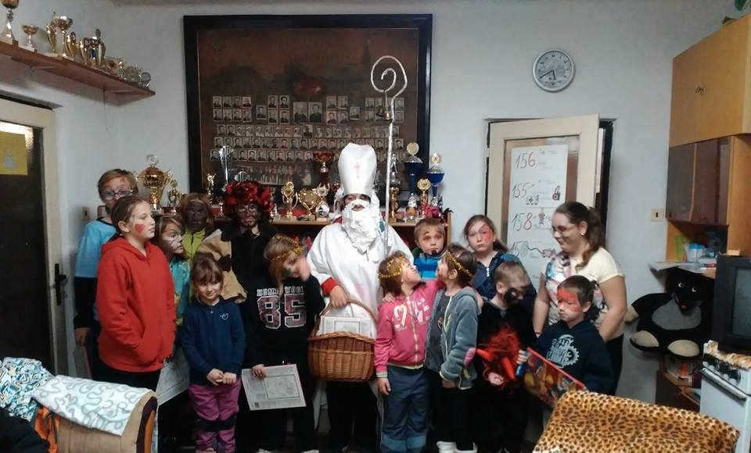

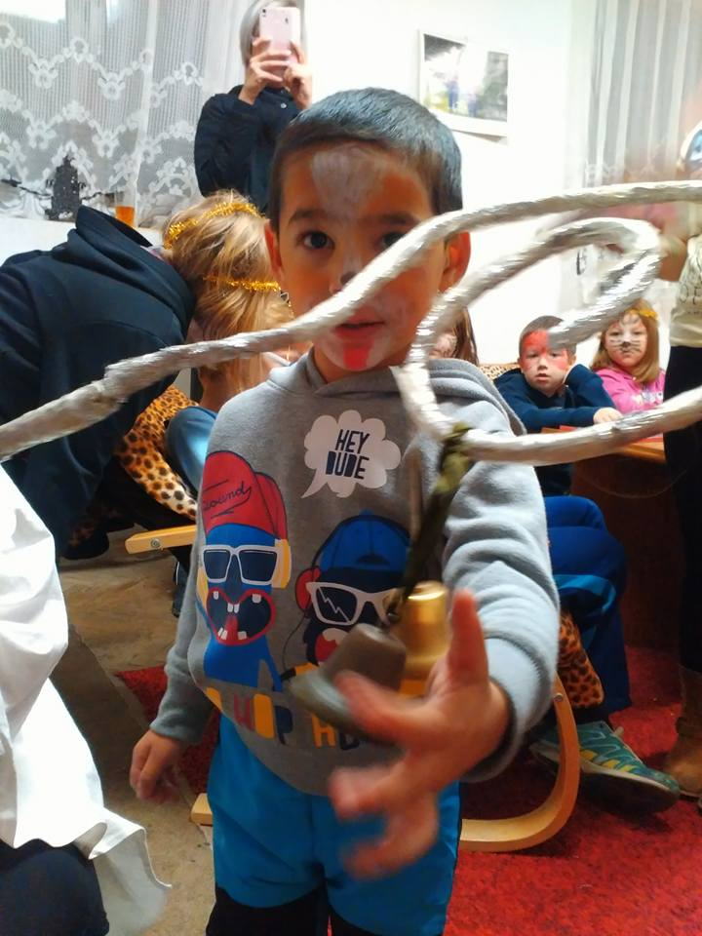
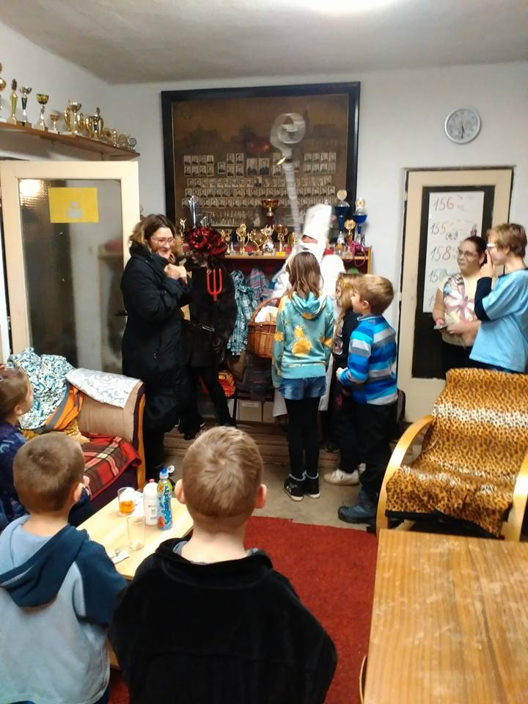

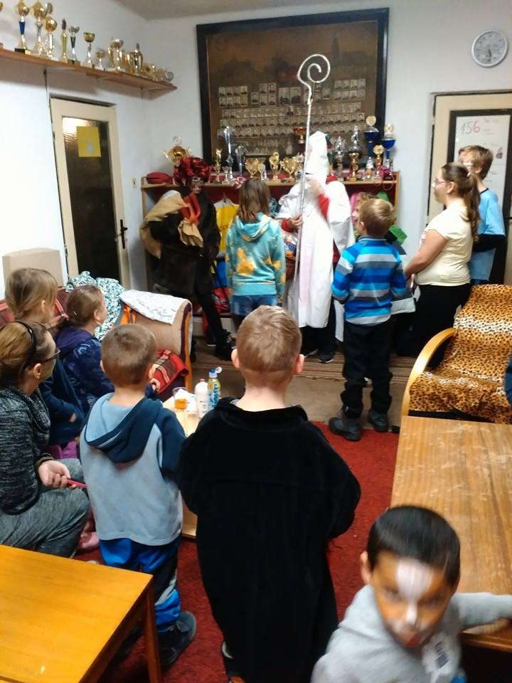
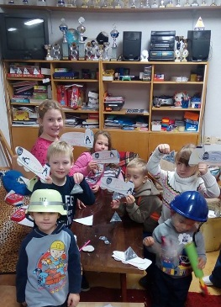

14. prosince 2016

Vedoucí nám předjednala společnou vstupenku na Pardubický zámek,kde probýhala výstava korunovačních klenot.
Je to náš národní skvost, které nechal zhotovit panovník Karel IV.
Nyní byla zhotovena věrná kopie a jejich výstava cestuje po celé republice.
Originály se vystavují jen při významných příležitostech v Praze.
Supr zážitek
